**КЛУБ ДИТЯЧОЇ ТА ЮНАЦЬКОЇ ТВОРЧОСТІ «ЗОРЯНИЙ»**

ВІДДІЛУ ОСВІТИ ВИКОНАВЧОГО КОМІТЕТУ БЕРДЯНСЬКОЇ МІСЬКОЇ РАДИ

**ВІДКРИТЕ ЗАНЯТТЯ-ПРОЕКТ**

**ГУРТКА «ПОЧАТКОВЕ ТЕХНІЧНЕ МОДЕЛЮВАННЯ»**

Керівник гуртка:

Пастух Євген Володимирович

Бердянськ 2017 р.

**ГУРТОК «ПОЧАТКОВЕ ТЕХНІЧНЕ МОДЕЛЮВАННЯ»**

**ПЛАН-КОНСПЕКТ ВІДКРИТОГО ЗАНЯТТЯ**

**Тема:** «Виготовлення викройки стільців».

***Розраховано на 1 заняття.***

**Дата, час і місце проведення: 20.01.17 р., 14-00 – 16-00, н. к. № 2.**

**Учасники заняття: - група № 1**

**- вік 7-14 років**

**- рік навчання перший**

**- кількість гуртківців 15**

**Мотивація та актуалізація:**

**-** вчитись вирішувати поставлені технічні завдання;

- засвоїти на практиці технологію виготовлення моделей стільців;

- навчитись доцільно використовувати креслярські навички на практиці;

- активізувати пізнавальну творчу діяльність;

- формувати здібність самооцінки на початку та по закінченню роботи;

- розвивати творчі здібності,самостійність, акуратність, усидливість, економність, вміння працювати в колективі;

- виховувати любов до науково-технічної творчості.

**Форма організації:** групова

**Обладнання та матеріали**: ножиці, лінійка, олівець, ластик, пензлик, папір, клей ПВА, фарби, картон, література, технологічна картка стола, інші матеріали (за бажанням дітей).

**Література**

1. Навчальні програми з позашкільної освіти науково-технічного напряму/за ред. Биковського Т.В., Шкури Г. А. – К.: УДЦПО, 2014. – В. 1

2. Д.О. Тхоржевський «Методика трудового та професійного навчання», 4-е видання – Київ, РННЦ «ДІНІТ», 2000 р., стор.136-141, 239-240.

3. Сирошенко Т. «Від навчання до праці» Київ, 2000 р., «Педагогічна преса».

4. Практичний довідник керівника гуртка/Укл. Дрянєва С. О., Олексенко Д. М. – Бердянськ: КДЮТ «Зоряний», 2014.

**ПАСПОРТ ПРОЕКТНОЇ РОБОТИ**

1. Назва проекту – «Самостійна розробка, конструювання та виготовлення макетів стільців».
2. Керівник та автор проекту – Пастух Є.В.
3. Вік учасників – 7-14 років.
4. Склад проектної групи – гурток «Початкове технічне моделювання» група №1.
5. Тип проекту – безпосередній, творчий, практико-орієнтований, груповий, короткостроковий моно проект.
6. Мета проекту - навчитись самостійно вирішувати поставлені технічні завдання.
7. Завдання проекту – розробити, сконструювати та виготовити макети стільців.
8. Актуальність та оригінальність проекту – вміння в майбутньому ремонтувати стільці в кабінетах.
9. Необхідне обладнання - ножиці, лінійка, олівець, ластик, пензлик, папір, клей ПВА, фарби, картон, література, технологічна картка стола, інші матеріали (за бажанням дітей).

10. Передбачуваний результат – макети стільців.

11. Етапи роботи над проектом:

А) розбір етапів технології виготовлення стола,

Б) розробка креслень та ескізів майбутніх стільців,

В) підбір матеріалів та інструментів для виготовлення,

Г) практичне виготовлення макетів стільців.

12. Передбачуваний розподіл ролей у проектній групі:

- конструкторський відділ,

- технічний відділ.

**ТЕХНОЛОГІЧНА КАРТКА**

**Виготовлення макету стола**

Інструменти: олівець, лінійка, пензлик, ножиці.

Матеріали: клей ПВА, кольоровий картон.

**Хід роботи**

1. Розкреслити аркуш картону на клітинки 1х1 см.
2. По клітинках накреслити ніжки стола.

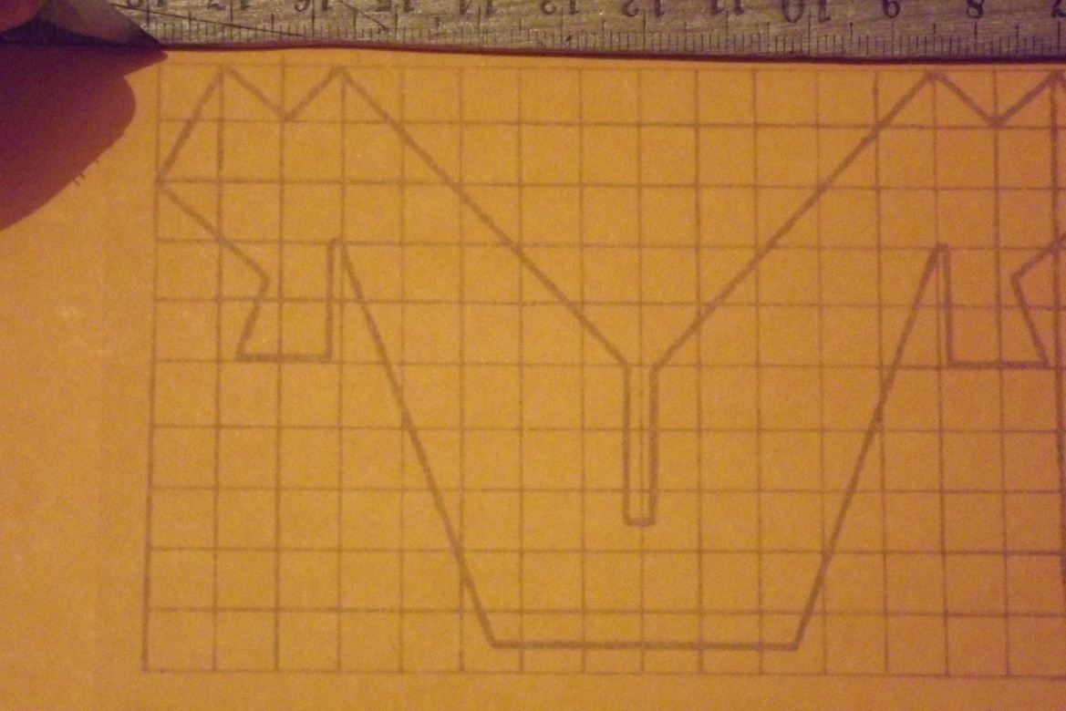

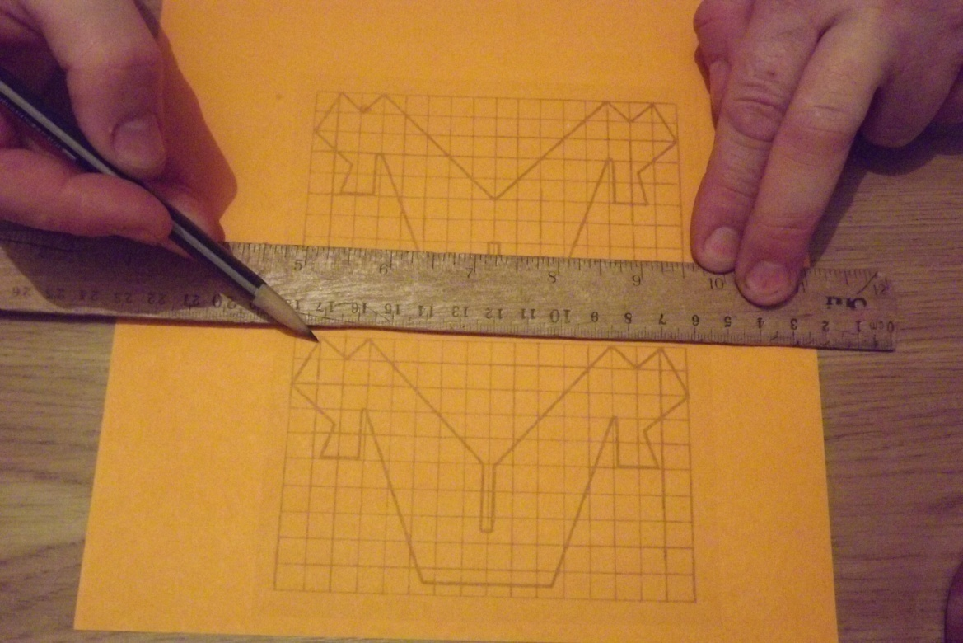

1. За допомогою предмету круглої форми накреслити кришку стола.

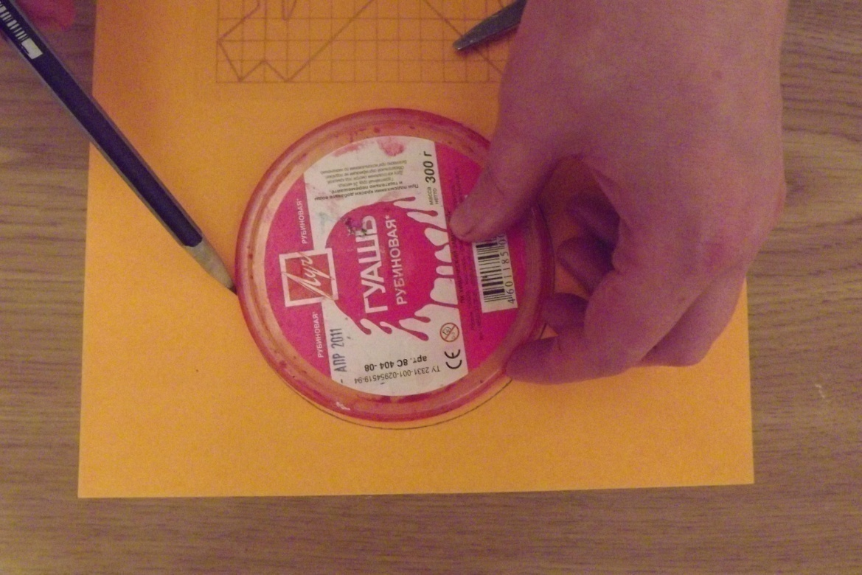

1. Вирізати деталі стола.

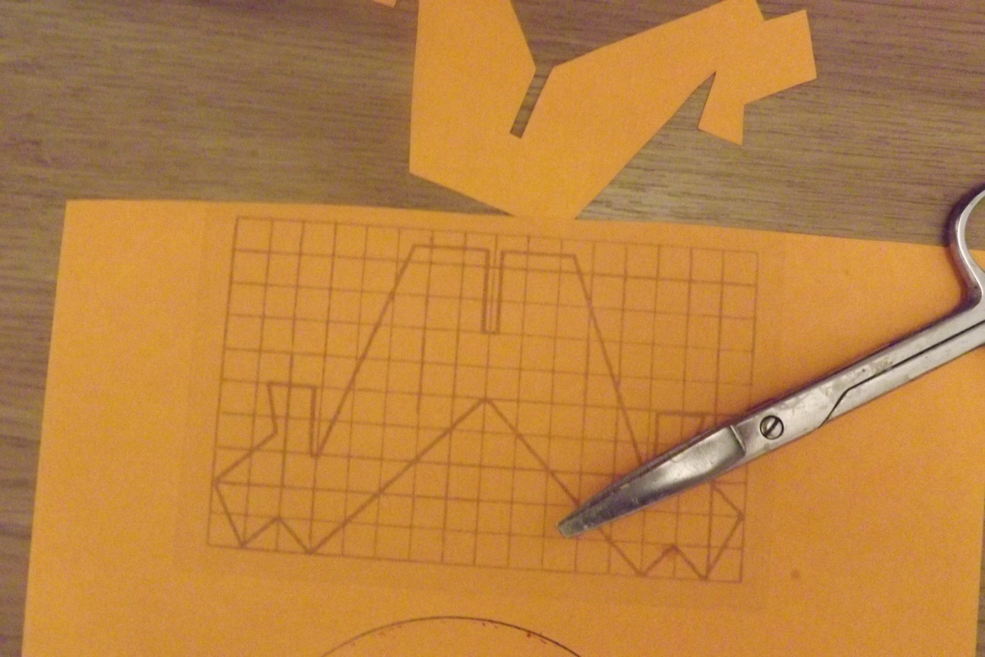

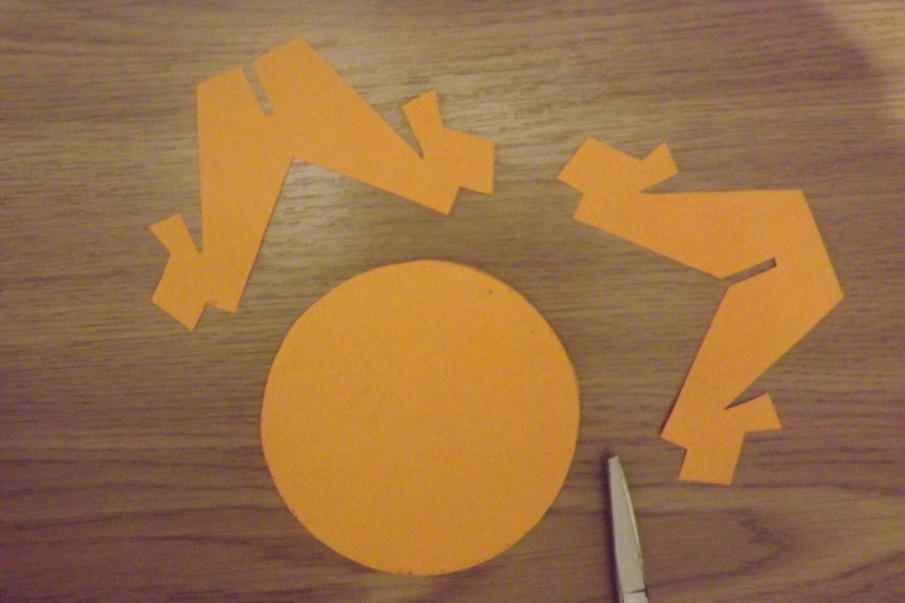

1. Зібрати та склеїти макет стола.

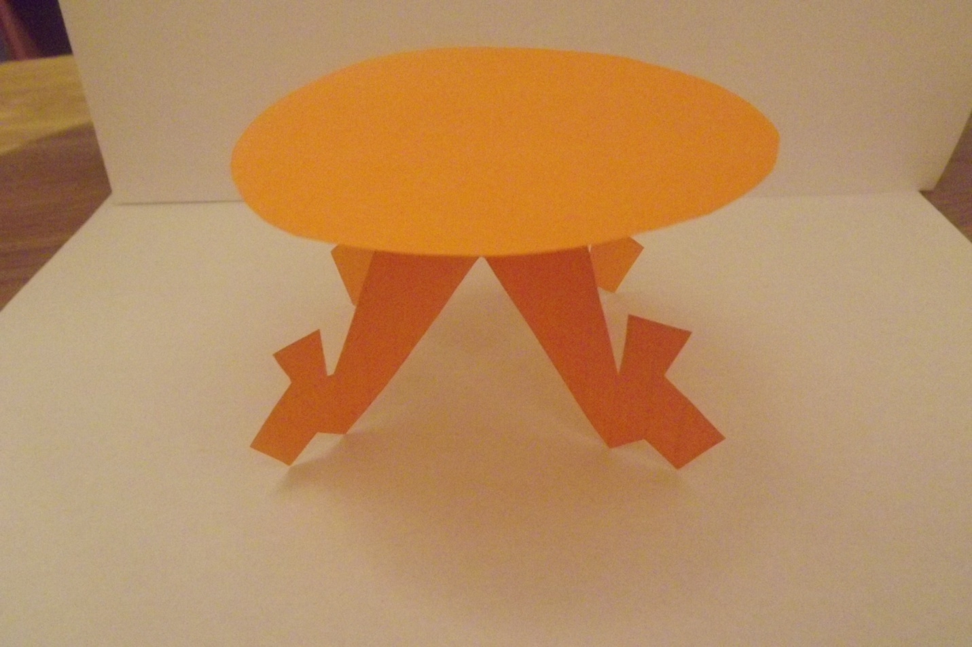

*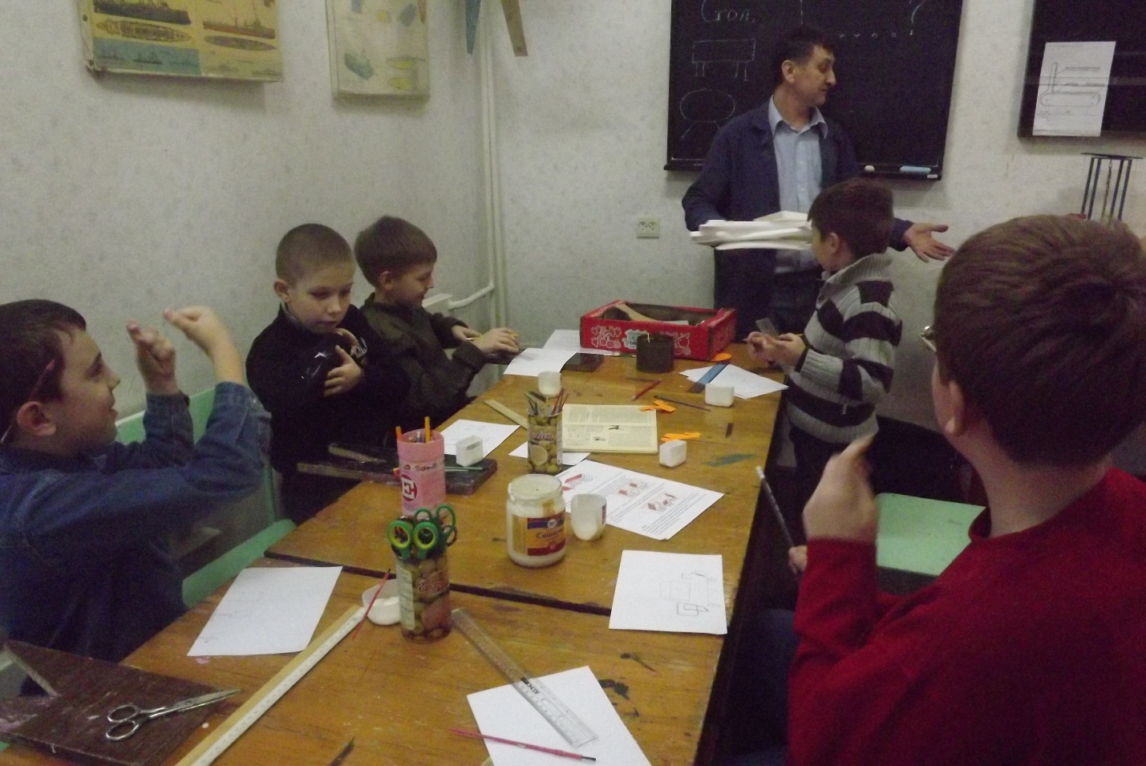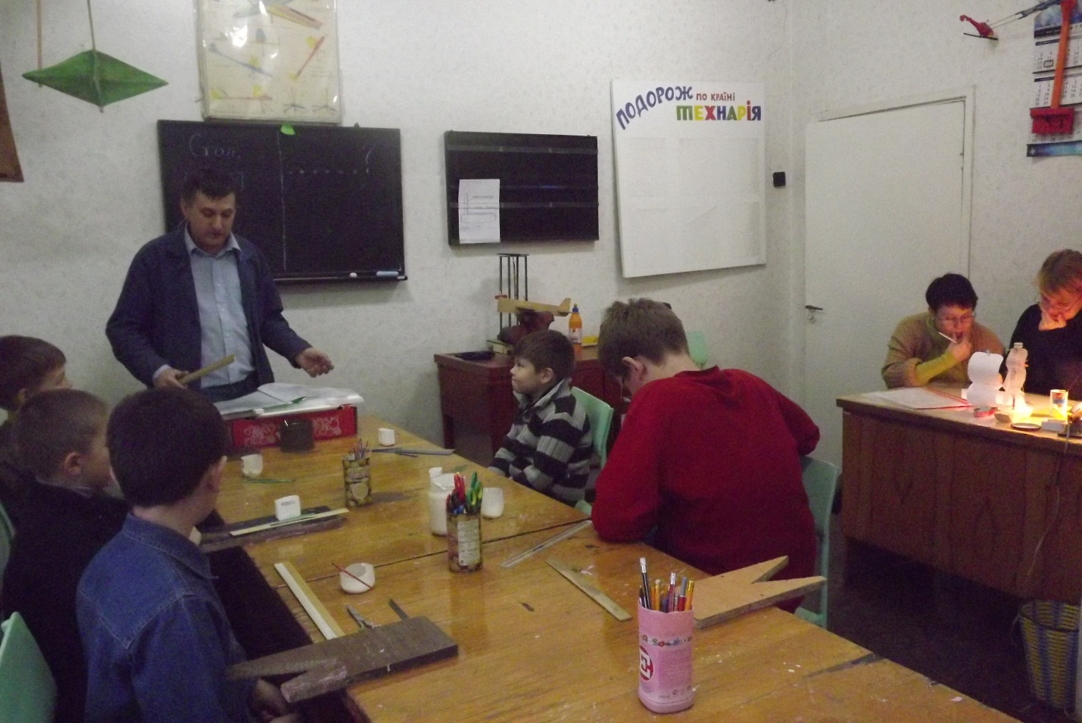Заняття-проект: аналіз можливостей виконання проекту*

*Заняття-проект: виготовлення робіт*

*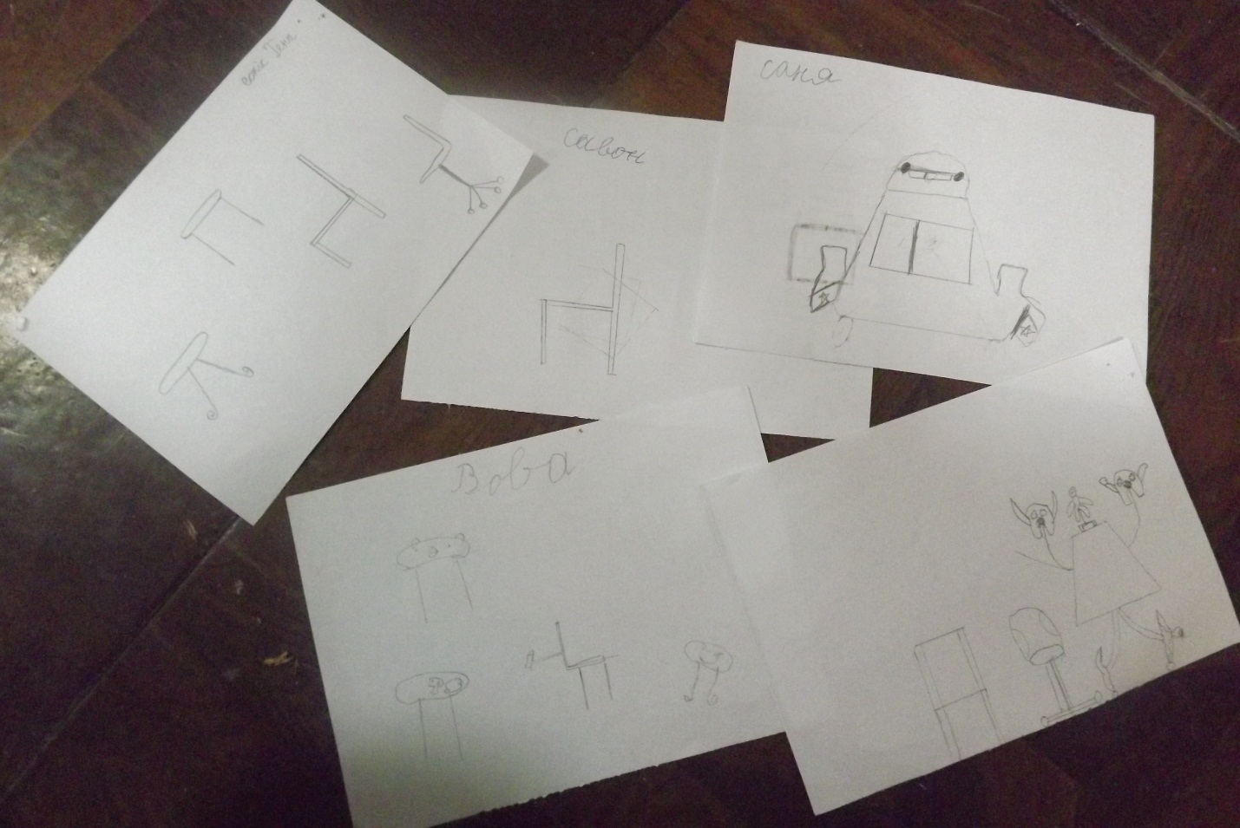З портфоліо проекту: креслення*

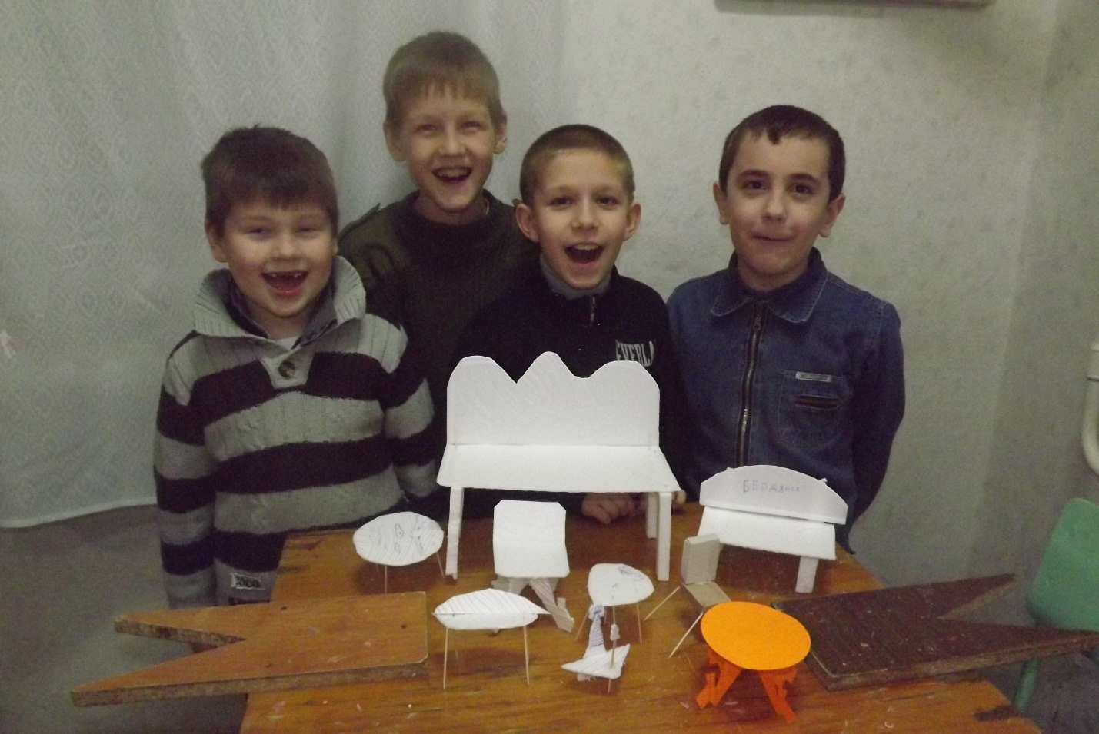

*Результат проектної діяльності*